Утверждено
постановлением Администрации
Тутаевского муниципального района
от 27.10.2026 г. № 1031-п

Проект межевания территории
улично-дорожной сети, расположенной по адресу: деревня Мартыново, Тутаевский муниципальный округ, Ярославская область

2026 год

Содержание
№ п/п | Разделы проекта межевания | Номера листов
1 | 2 | 3
1 | Основная часть | 3
1.1 | Общая часть | 4
1.1.1 | Цель разработки проекта межевания | 4
1.1.2 | Результаты работы | 5
1.2 | Наименование, основные характеристики и назначение планируемого для размещения линейного объекта | 5
1.3 | Исходные данные для подготовки проекта межевания | 5
1.4 | Сведения об образуемых земельных участках и их частях | 6
1.5 | Координаты поворотных точек границ образуемого земельного участка | 6
1.6 | Заключение о соответствии разработанной документации требованиям законодательства о градостроительной деятельности | 10
1.7 | Схема межевания территории улично-дорожной сети, расположенной по адресу: деревня Мартыново, Тутаевский муниципальный округ, Ярославская область согласно Генеральному плану Артемьевского сельского поселения | 11
1.8 | Схема межевания территории улично-дорожной сети, расположенной по адресу: деревня Мартыново, Тутаевский муниципальный округ, Ярославская область согласно Правилам землепользования и застройки Артемьевского сельского поселения | 12
2 | Основная часть | 13
2.1 | Схема межевания территории улично-дорожной сети, расположенной по адресу: деревня Мартыново, Тутаевский муниципальный округ, Ярославская область | 14
3 | Материалы по обоснованию | 15
3.1 | Схема территории в деревне Мартыново Тутаевского муниципального округа Ярославской области | 16

- Основная часть

  - Общая часть

Проект межевания территории улично-дорожной сети, расположенной по адресу: деревня Мартыново, Тутаевский муниципальный округ, Ярославская область разработан в виде отдельного документа в соответствии с постановлением Администрации Тутаевского муниципального района № 932-п от 18.09.2026 года.
При разработке использовалась следующая нормативно-правовая база:
1. "Градостроительный кодекс Российской Федерации" от 29.12.2004г. №190-ФЗ (ред. от 04.08.2026г);
2. "Земельный кодекс Российской Федерации" от 25.10.2001г. №136-ФЗ (ред. от 04.08.2026г);
3. Федеральный закон от 24.07.2007г. №221-ФЗ "О государственном кадастре недвижимости" (ред. от 31.07.2025г);
4. Федеральный закон от 08.11.2007 №257-ФЗ «Об автомобильных дорогах и о дорожной деятельности в Российской Федерации и о внесении изменений в отдельные законодательные акты Российской Федерации (ред. от 25.05.2026г);
5. Постановление Правительства РФ от 12.05.2017 №564 «Об утверждении Положения о составе и содержании проектов планировки территории, предусматривающих размещение одного или нескольких линейных объектов» (ред. от 28.11.2023г);
6. Постановление Правительства Российской Федерации от 2 сентября 2009 года №717 «О нормах отвода земель для размещения автомобильных дорог и (или) объектов дорожного сервиса» (с изменениями и дополнениями);
7. Приказ Минстроя России от 25.04.2017 №740/пр «Об установлении случаев подготовки и требований к подготовке входящих в состав материалов по обоснованию проекта планировки территории схемы вертикальной планировки, инженерной подготовки и инженерной защиты территории (ред. от 21.09.2023г);
8. Свод правил СП 42.13330.2026 "Градостроительство. Планировка и застройка городских и сельских поселений" (актуализированная редакция);
9. Генеральный план Артемьевского сельского поселения Тутаевского района Ярославской области, утвержденный Решением Муниципального Совета Тутаевского муниципального района от 24.08.2023 №14-г (далее - ГП АСП);
10. Правила землепользования и застройки Артемьевского сельского поселения Тутаевского муниципального района Ярославской области, утвержден Решением Муниципального Совета Тутаевского муниципального района Ярославской области от 12.12.2024 № 26-г (далее - ПЗиЗ АСП);
11. Требования государственных стандартов, соответствующих норм, правил и иных документов.

    - Цель разработки проекта межевания
Главная цель настоящего проекта – подготовка материалов по проекту межевания:
1. Выделение элементов планировочной структуры (территория занятая линейным объектом и (или) предназначена для размещения линейного объекта; иных элементов);
2. Установление границ территории общего пользования, определение местоположения границ образуемого земельного участка и его формирование в кадастровом квартале 76:15:020612 с условным номером 76:15:020612:ЗУ1, как объекта государственного кадастрового учета;
3. Обеспечение доступа к сформированным земельным участкам с помощью формирования участка для общего пользования с условным номером 76:15:020612:ЗУ1.
Для обеспечения поставленных целей необходима ориентация на решение следующих задач:
1. Выявление территории, занятой линейным объектом;
2. Анализ фактического землепользования;
3. Определение в соответствии с нормативными требованиями площадей земельных участков исходя из фактически сложившейся планировочной структуры района проектирования;
4. Формирование границ земельных участков с учетом обеспечения требований сложившейся системы землепользования на территории муниципального образования.

1.1.2 Результаты работы
1. Определены территории, занятые линейным объектом;
2. Определены объекты, функционально связанные с проектируемым линейным объектом;
3. Выявлены границы сформированных земельных участков, границы зон с особыми условиями использования территории и границы зон размещения проектируемого линейного объекта;
4. Установлен вид разрешенного использования земельных участков в соответствии с Правилами землепользования и застройки Артемьевского сельского поселения.

  - Наименование, основные характеристики и
назначение планируемого для размещения линейного объекта

Согласно ГП АСП формируемый земельный участок под улично-дорожную сеть с условным номером 76:15:020612:ЗУ1 расположен в зоне застройки индивидуальными жилыми домами.
Согласно ПЗиЗ АСП формируемый земельный участок под улично-дорожную сеть с условным номером 76:15:020612:ЗУ1 расположен в зоне Ж-1 – зона застройки индивидуальными жилыми домами.
Земельный участок 76:15:020612:ЗУ1 формируется из земель неразграниченной государственной собственности. Вид разрешенного использования образуемого земельного участка с условным номером 76:15:020612:ЗУ1 – «земельные участки (территория) общего пользования (12.0)».
Согласно п.5 ч.3 ст.11.3 Земельного кодекса исключительно в соответствии с утвержденным проектом межевания территории осуществляется образование земельных участков: для строительства, реконструкции линейных объектов федерального, регионального или местного значения.
Межевание территории осуществляется применительно к территории, расположение которой предусмотрено проектом в границах кадастровых кварталов 76:15:020612.
Формирование территории под улично-дорожную сеть в д. Мартыново Тутаевского муниципального округа Ярославской области необходимо для обеспечения доступа к сформированным земельным участкам.
Автомобильная дорога, расположенная на формируемом земельном участке с условными кадастровым номером 76:15:020612:ЗУ1 относятся к категории: обычные дороги (согласно СП 34.13330.2021 Автомобильные дороги).
Нормы отвода земель для определения границ полосы отвода автомобильных дорог рассчитаны на основании Постановления Правительства РФ №717 от 02 сентября 2009г. «О нормах отвода земель для размещения автомобильных дорог и (или) объектов дорожного сервиса» (приложение 18), СП 41.13330.2016 «Градостроительство. Планировка и застройка городских и сельских поселений» (табл. 11.3, 11.4).

  - Исходные данные для подготовки проекта межевания

№ п/п | Наименование документа | Реквизиты документа
1 | 2 | 3
1 | Правила землепользования и застройки Артемьевского сельского поселения Тутаевского муниципального района Ярославской области | утвержден Решением Муниципального Совета Тутаевского муниципального района Ярославской области от 12.12.2024 №26-г
2 | Генеральный план Артемьевского сельского поселения Тутаевского района Ярославской области | утвержденный Решением Муниципального Совета Тутаевского муниципального района от 24.08.2023 №14-г
3 | Сведения государственного кадастра недвижимости (ГКН) о земельных участках, границы которых установлены в соответствии с требованиями земельного законодательства. | КПТ
4 | Постановление Администрации ТМР | № 932-п от 18.09.2026 г.

  - Сведения об образуемых земельных участках и их частях

№ п/п | Номер земельного участка | Номер сущ. кадастрового квартала | Площадь участка в соответствии с проектом межевания, м2. | Сведения о правах | Категория земель | Вид разрешенного использования в соответствии с проектом межевания | Местоположение земельного участка
1 | 2 | 3 | 4 | 5 | 6 | 7 | 8
1 | 76:15:020612:ЗУ1 | 76:15:020612 | 19947 | Сведения отсутст-  вуют | Земли населенных пунктов | Земельные участки (территории) общего пользования (12.0) | Ярославская область, Тутаевский муниципальный округ,  д. Мартыново

Возможные способы образования земельного участка с условным кадастровым номером 76:15:020612:ЗУ1: формируется из земель неразграниченной государственной собственности.
Перечень и сведения о площади образуемых земельных участков, которые будут отнесены к территориям общего пользования или имуществу общего пользования, в том числе в отношении которых предполагаются резервирование и (или) изъятие для государственных или муниципальных нужд: резервирование и (или) изъятие земельных участков для государственных или муниципальных нужд не требуется. Земельный участок с кадастровым номером 76:15:020612:ЗУ1 площадью 19947 кв.м. будет отнесен к территориям общего пользования.
Целевое назначение лесов, вид (виды) разрешенного использования лесного участка, количественные и качественные характеристики лесного участка, сведения о нахождении лесного участка в границах особо защитных участков лесов (в случае, если подготовка проекта межевания территории осуществляется в целях определения местоположения границ образуемых и (или) изменяемых лесных участков): в цели подготовки проекта межевания территории не входит определение местоположения границ, образуемых и изменяемых лесных участков.

  - Координаты поворотных точек границ
образуемого земельного участка
№ точки | Координаты
№ точки | Х | Y
Участок с к.н. 76:15:020612:ЗУ1
1 | 401266,35 | 1304216,11
2 | 401361,71 | 1304178,16
3 | 401408,71 | 1304157,40
4 | 401423,07 | 1304154,54
5 | 401490,18 | 1304161,84
6 | 401601,40 | 1304164,03
7 | 401619,07 | 1304187,86
8 | 401604,72 | 1304186,67
9 | 401590,94 | 1304177,35
10 | 401568,20 | 1304181,37
11 | 401567,28 | 1304172,39
12 | 401508,92 | 1304173,33
13 | 401507,85 | 1304167,28
14 | 401474,54 | 1304167,82
15 | 401477,44 | 1304184,02
16 | 401477,35 | 1304186,86
17 | 401479,89 | 1304198,53
18 | 401484,45 | 1304212,45
19 | 401511,82 | 1304269,50
20 | 401535,54 | 1304297,59
21 | 401541,06 | 1304313,82
22 | 401547,74 | 1304332,56
23 | 401568,71 | 1304394,98
24 | 401574,19 | 1304412,16
25 | 401597,50 | 1304465,51
26 | 401601,11 | 1304489,42
27 | 401606,32 | 1304525,50
28 | 401608,36 | 1304537,50
29 | 401612,70 | 1304537,17
30 | 401613,13 | 1304537,08
31 | 401613,89 | 1304541,71
32 | 401614,18 | 1304541,65
33 | 401615,13 | 1304547,70
34 | 401616,38 | 1304556,92
35 | 401612,38 | 1304557,45
36 | 401617,03 | 1304577,78
37 | 401623,13 | 1304597,63
38 | 401621,78 | 1304597,97
39 | 401623,12 | 1304603,63
40 | 401627,35 | 1304616,48
41 | 401630,71 | 1304622,01
42 | 401638,33 | 1304629,57
43 | 401648,85 | 1304638,80
44 | 401664,83 | 1304651,00
45 | 401676,88 | 1304663,63
46 | 401688,63 | 1304665,66
47 | 401688,46 | 1304667,59
48 | 401699,85 | 1304671,48
49 | 401715,79 | 1304673,18
50 | 401720,20 | 1304676,44
51 | 401736,23 | 1304686,55
52 | 401745,27 | 1304690,19
53 | 401743,40 | 1304706,37
54 | 401717,82 | 1304685,19
55 | 401717,11 | 1304684,49
56 | 401692,67 | 1304681,24
57 | 401683,66 | 1304678,57
58 | 401666,04 | 1304668,18
59 | 401636,64 | 1304638,82
60 | 401620,55 | 1304627,53
61 | 401585,63 | 1304640,74
62 | 401556,15 | 1304646,57
63 | 401554,26 | 1304636,30
64 | 401562,92 | 1304638,21
65 | 401586,07 | 1304633,67
66 | 401605,09 | 1304626,56
67 | 401616,16 | 1304619,29
68 | 401617,11 | 1304616,46
69 | 401601,70 | 1304569,04
70 | 401596,56 | 1304554,36
71 | 401594,89 | 1304554,55
72 | 401594,91 | 1304554,20
73 | 401589,58 | 1304528,57
74 | 401594,29 | 1304524,12
75 | 401593,63 | 1304520,05
76 | 401590,04 | 1304499,55
77 | 401587,19 | 1304485,59
78 | 401577,95 | 1304454,22
79 | 401571,00 | 1304439,19
80 | 401567,99 | 1304428,30
81 | 401562,14 | 1304409,35
82 | 401552,16 | 1304383,80
83 | 401541,30 | 1304359,62
84 | 401544,06 | 1304357,26
85 | 401542,18 | 1304351,69
86 | 401539,32 | 1304345,07
87 | 401533,36 | 1304331,29
88 | 401531,80 | 1304327,79
89 | 401530,82 | 1304328,15
90 | 401518,62 | 1304299,99
91 | 401492,61 | 1304308,90
92 | 401471,09 | 1304317,66
93 | 401471,72 | 1304319,48
94 | 401419,36 | 1304344,33
95 | 401427,29 | 1304366,91
96 | 401443,94 | 1304395,24
97 | 401460,44 | 1304419,91
98 | 401476,74 | 1304448,46
99 | 401477,20 | 1304449,25
100 | 401469,78 | 1304453,57
101 | 401468,06 | 1304450,92
102 | 401444,10 | 1304409,42
103 | 401421,52 | 1304370,31
104 | 401392,33 | 1304319,28
105 | 401367,03 | 1304273,90
106 | 401366,44 | 1304274,19
107 | 401356,60 | 1304256,96
108 | 401360,92 | 1304254,81
109 | 401347,49 | 1304230,34
110 | 401333,88 | 1304205,45
111 | 401300,82 | 1304222,96
112 | 401261,20 | 1304242,04
113 | 401274,37 | 1304265,80
114 | 401271,83 | 1304267,02
115 | 401298,40 | 1304283,40
116 | 401317,79 | 1304297,19
117 | 401314,41 | 1304298,74
118 | 401349,20 | 1304327,65
119 | 401313,85 | 1304300,05
120 | 401258,63 | 1304270,42
121 | 401231,70 | 1304230,69
1 | 401266,35 | 1304216,11
Вырез из участка с к.н. 76:15:020612:ЗУ1
1 | 401499,82 | 1304302,30
2 | 401489,27 | 1304282,53
3 | 401472,40 | 1304247,59
4 | 401458,82 | 1304218,96
5 | 401442,13 | 1304187,38
6 | 401442,39 | 1304187,24
7 | 401441,20 | 1304184,62
8 | 401444,37 | 1304183,07
9 | 401434,46 | 1304161,02
10 | 401376,67 | 1304187,99
11 | 401375,10 | 1304184,80
12 | 401340,41 | 1304200,16
13 | 401353,87 | 1304228,12
14 | 401363,95 | 1304246,98
15 | 401364,97 | 1304248,94
16 | 401370,44 | 1304259,20
17 | 401369,17 | 1304259,75
18 | 401383,26 | 1304284,00
19 | 401383,35 | 1304283,96
20 | 401396,34 | 1304305,88
21 | 401403,94 | 1304316,84
22 | 401402,52 | 1304320,44
23 | 401413,47 | 1304337,30
24 | 401457,90 | 1304318,75
1 | 401499,82 | 1304302,30

  - Заключение о соответствии разработанной документации требованиям законодательства о градостроительной деятельности
Документация по межеванию территории выполнена на основании правил землепользования и застройки в соответствии с требованиями технических регламентов, нормативов градостроительного проектирования, градостроительных регламентов с учетом границ зон с особыми условиями использования территорий.
На территории образуемого земельного участка не расположены: особо охраняемые природные территории, границы территорий объектов культурного наследия, границы лесничеств, лесопарков, участковых лесничеств, лесных кварталов, лесотаксационных выделов и частей лесотаксационных выделов.

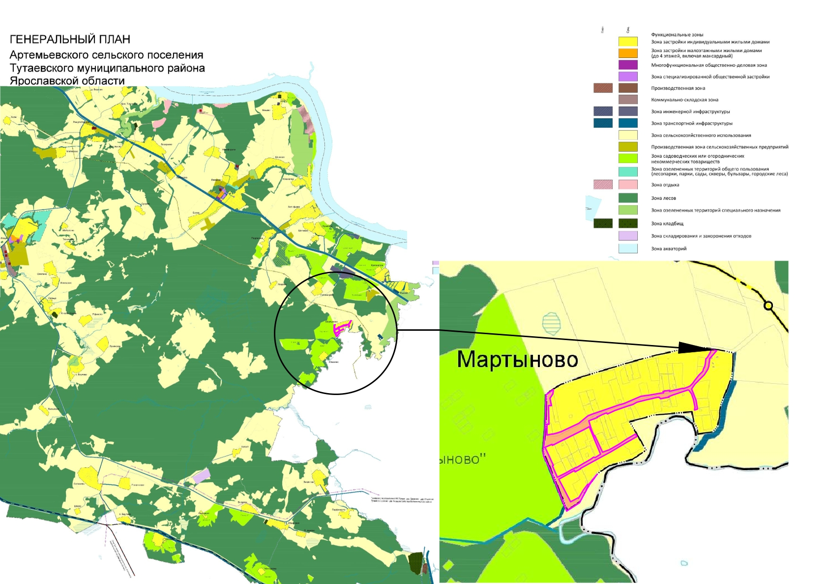
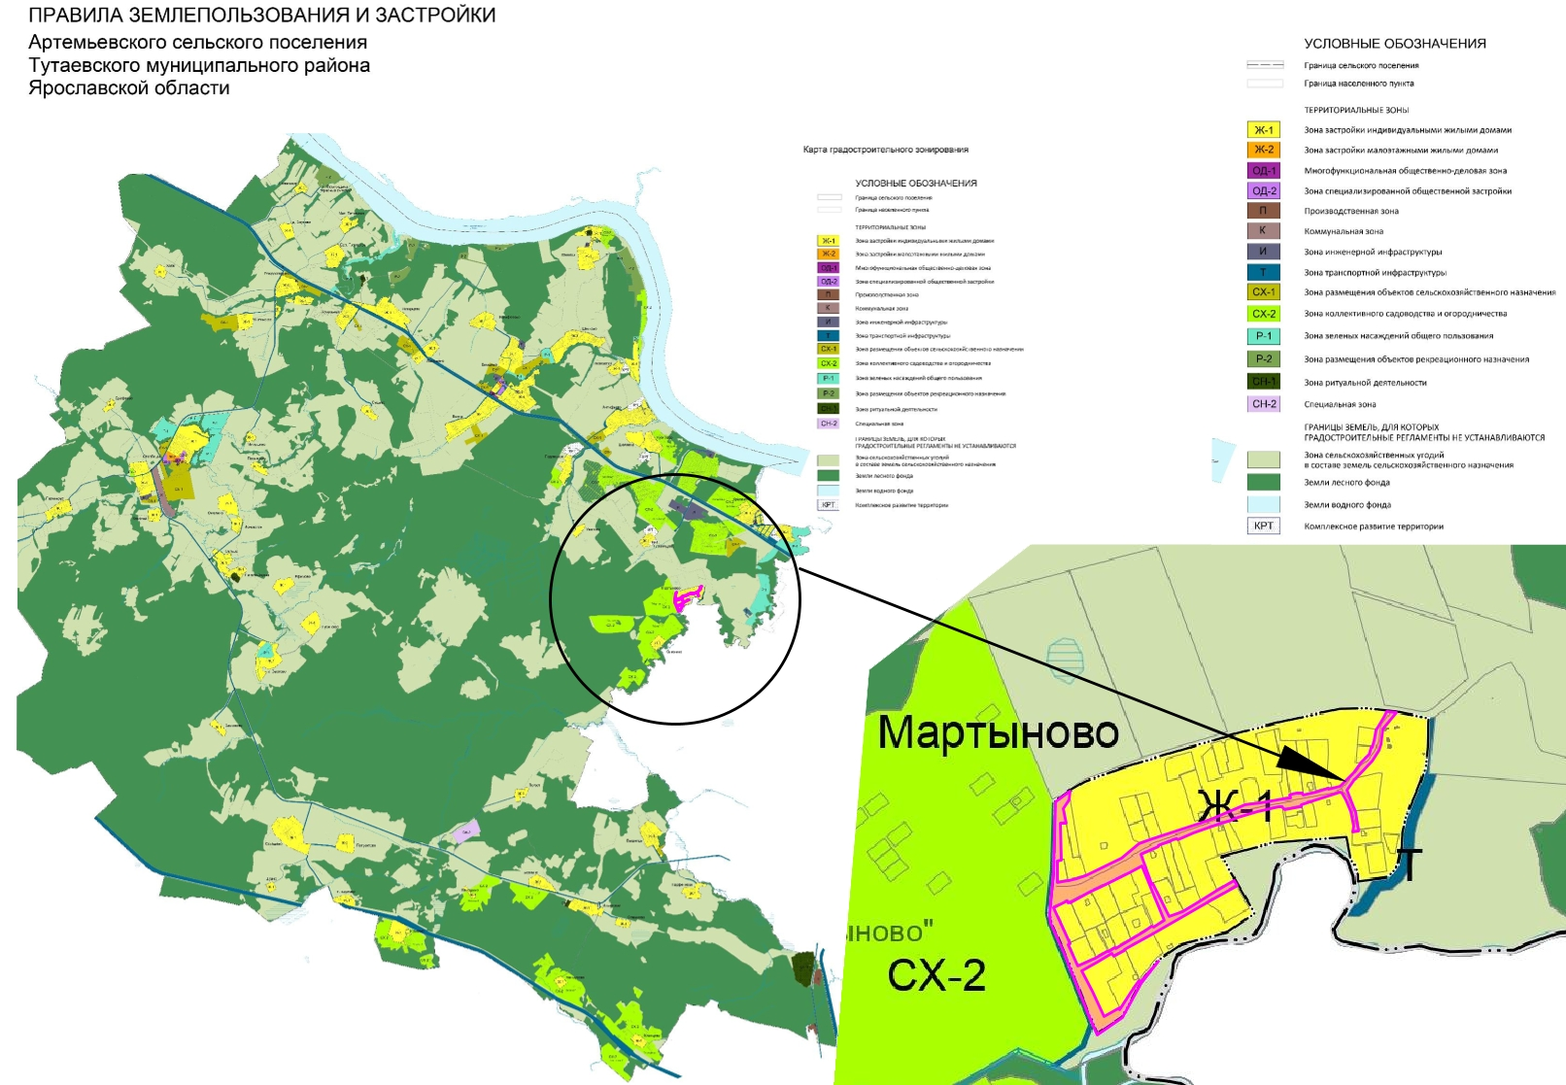

2. Основная часть

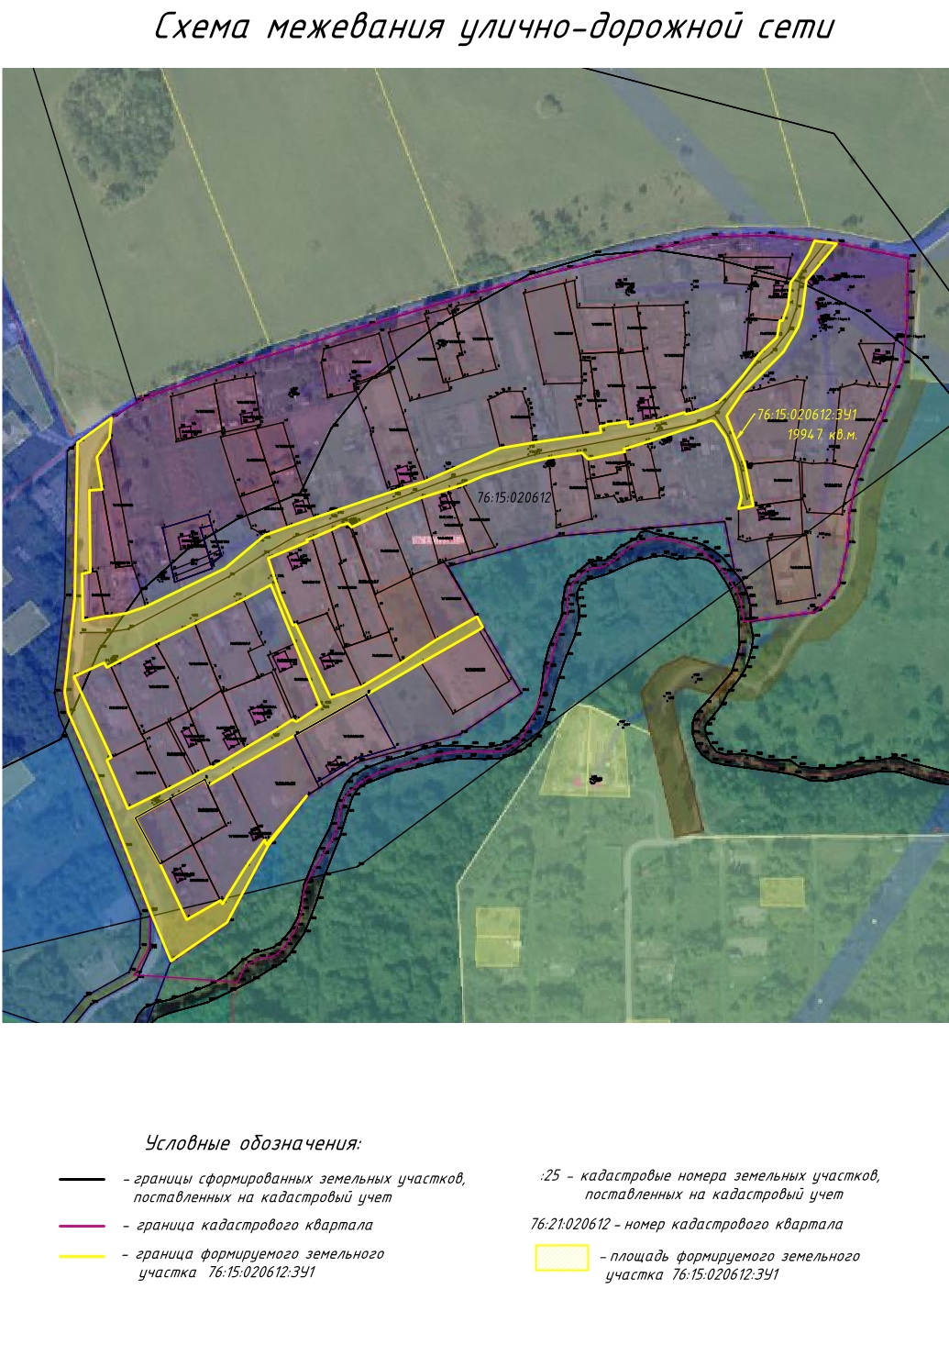

3. Материалы по обоснованию

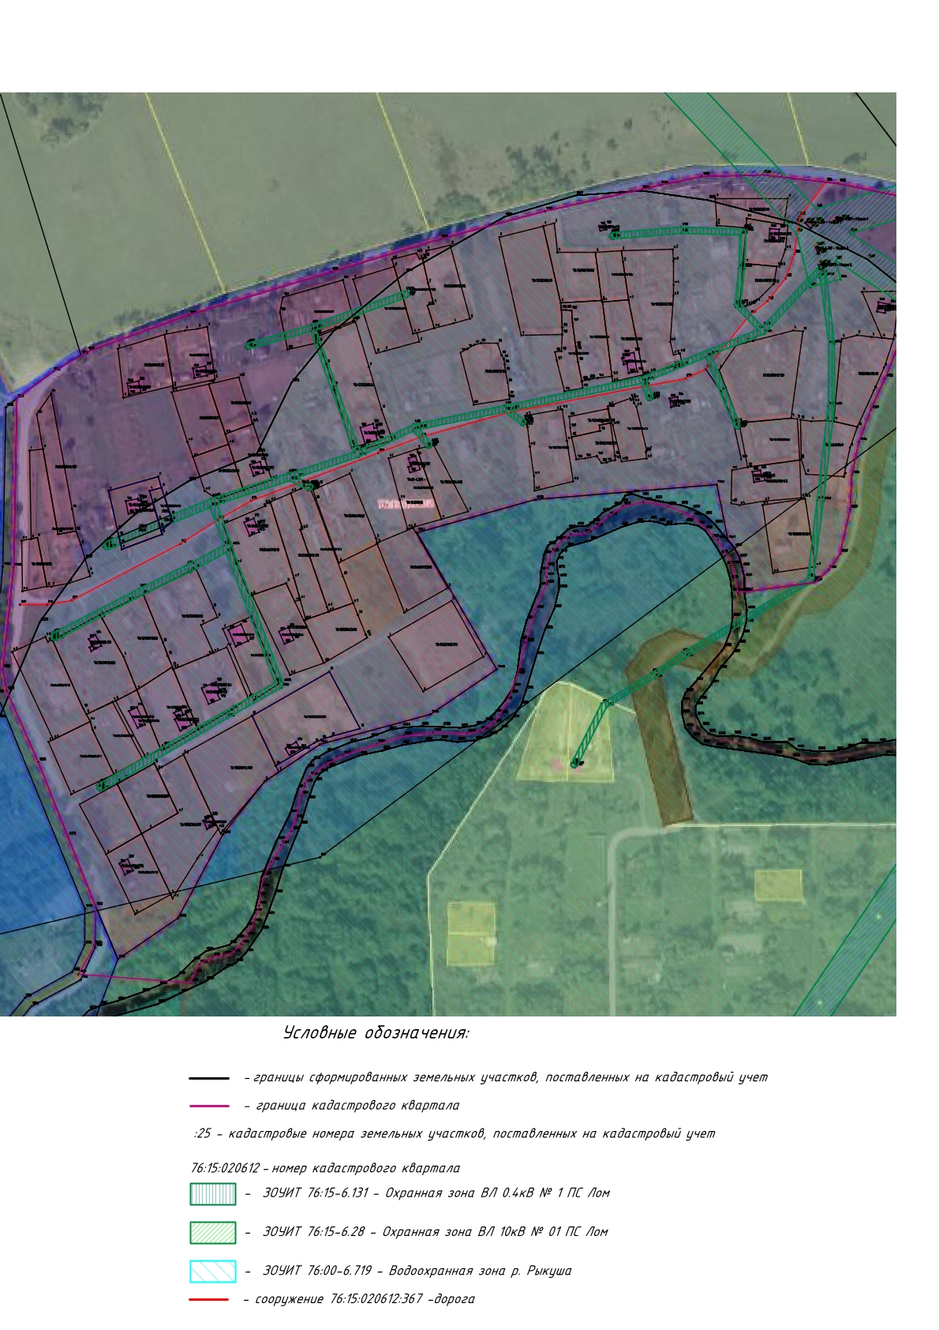

Местоположение существующих объектов капитального строительства: на формируемом земельном участке с условным кадастровым номером 76:15:020612:ЗУ1 расположен объект капитального строительства 76:15:020612:367 – автомобильная дорога.

Границы особо охраняемых природных территорий: на территории формируемых земельных участков особо охраняемых природных территорий не расположено. Разработка схемы границ особо охраняемых природных территорий не требуется.

Границы территорий объектов культурного наследия: на территории формируемого земельного участка объектов культурного наследия не выявлено.

Границы лесничеств, участковых лесничеств, лесных кварталов, лесотаксационных выделов или частей лесотаксационных выделов: границы лесничеств, участковых лесничеств, лесных кварталов, лесотаксационных выделов или частей лесотаксационных выделов на территории формируемых земельных участков не расположены.

